SỞ GD & ĐT  Mã đề: 132  TỈNH HẢI DƯƠNG  THPT ĐOÀN THƯỢNG  (Đề thi có 40 câu / 4 trang) | ĐỀ THI THỬ THPT QUỐC GIA LẦN 1 NĂM 2017  Môn: KHOA HỌC TỰ NHIÊN – HÓA HỌC  Thời gian làm bài: 50 phút, không kể thời gian phát đề

Cho biết nguyên tử khối của các nguyên tố :
H =1; C = 12; N = 14; O = 16; Na = 23; Mg = 24; Al = 27; S =32; Cl = 35,5; K = 39; Ca = 40; Cr = 52;
Fe = 56; Cu = 64; Zn = 65; Ag = 108; Ba=137.

Câu 1: Oxit nào sau đây là oxit axit
A. CrO B. Al₂O₃ C. CrO₃ D. Fe₂O₃
Câu 2: Trong dung dịch H₂N-CH₂-COOH tồn tại chủ yếu ở dạng :
A. Anion B. Cation C. Phân tử trung hòa D. Ion lưỡng cực
Câu 3: Trong tự nhiên chất hữu cơ X có nhiều trong bông, đay, tre, ..., khi cho tác dụng với hõn hợp HNO₃/H₂SO₄ đặc đun nóng tạo chất hữu cơ Y dễ cháy, nổ mạnh được dùng làm thuốc súng không khói. X là
A. Xenlulozo B. Tinh bột C. Glucozo D. Saccarozo
Câu 4: Trường hợp nào sau đây tạo sản phẩm là ancol và muối natri của axit cacboxylic
A. HCOOCH=CH-CH₃ + NaOH 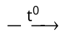 B. HCOOC(CH₃)=CH₂ + NaOH
C. CH₂=C(CH₃)COOH + NaOH D. HCOOCH₂CH=CH₂ + NaOH
Câu 5: Thí nghiệm nào sau đây có phản ứng hóa học xảy ra?
A. Cho dung dịch Fe(NO₃)₃ vào dung dịch AgNO₃.
B. Cho Cr₂O₃ vào dung dịch NaOH loãng.
C. Nhỏ dung dịch Br₂ vào dung dịch chứa NaCrO₂ và NaOH.
D. Cho bột Fe vào dung dịch HNO₃ đặc, nguội.
Câu 6: Cho V₁ ml dung dịch NaOH 0,4M vào V₂ ml dung dịch H₂SO₄ 0,6M. Sau khi kết thúc phản ứng thu được dung dịch chỉ chứa một chất tan duy nhất. Tỉ lệ V₁ : V₂ là
A. 1 : 3 B. 2 : 3 C. 3 : 2 D. 3 : 1
Câu 7: Polime X là chất rắn trong suốt, cho ánh sáng truyền qua tốt nên được dùng chế tạo thủy tinh hữu cơ plexiglas. Monome tạo thành X là :
A. H₂N-[CH₂]₅-COOH B. CH₂=C(CH₃)COOCH₃
C. CH₂=CHCOOH D. CH₂=CHCOOCH₃
Câu 8: Để phân biệt các dung dịch glucozơ, saccarozơ, và hồ tinh bột có thể dùng dãy chất nào sau đây làm thuốc thử ?
A. AgNO₃/NH₃ và NaOH. B. Cu(OH)₂ và AgNO₃/NH₃.
C. HNO₃ và AgNO₃/NH₃. D. Nước brom và NaOH.
Câu 9: Hỗn hợp X gồm FeCl₂ và KCl có tỉ lệ mol tương ứng là 1 : 2. Hòa tan hoàn toàn 16,56 gam X vào nước dư thu được dung dịch Y. Cho dung dịch AgNO₃ dư vào Y, kết thúc phản ứng thu được m gam kết tủa. Giá trị m là
A. 40,92 gam B. 37,80 gam C. 49,53 gam D. 47,40 gam
Câu 10: Nhận định nào sau đây là sai
A. Ở điều kiện thường, các amino axit là chất rắn, dễ tan trong nước.
B. Ở trạng thái tinh thể, các amino axit tồn tại ở dạng ion lưỡng cực (muối nội phân tử).
C. Axit glutamic là thuốc hổ trợ thần kinh.
D. Trùng ngưng axit 6-aminohexanoic thu được nilon-6 có chứa liên kết peptit.
Câu 11: Cho 15,94 gam hỗn hợp gồm alanin và axit glutamic tác dụng vừa đủ với 200 ml dung dịch NaOH 1M, thu được dung dịch X. Cho 450 ml dung dịch HCl 0,8M vào dung dịch X, cô cạn dung dịch sau phản ứng thu được m gam rắn khan. Giá trị m là
A. 32,75 gam B. 33,48 gam C. 27,64 gam D. 33,91 gam
Câu 12: Cho các polime : tơ visco, len, tơ tằm , tơ axetat, bông, tinh bột. Số polime thiên nhiên là :
A. 2 B. 3 C. 4 D. 5
Câu 13: Lên men hoàn toàn m gam glucozo thành ancol etylic. Toàn bộ khí CO₂ sinh ra trong quá trình này được hấp thụ hết vào dung dịch Ca(OH)₂ dư tạo ra 40 gam kết tủa. Giá trị m là :
A. 64,8 B. 72 C. 144 D. 36
Câu 14: Dầu mở để lâu dễ bị ôi thiu là do :
A. Chất béo bị phân hủy thành các mùi khó chịu B. Chất béo bị oxi hóa chậm bởi oxi
C. Chất béo bị phân hủy với nước trong không khí D. Chất béo bị rữa ra
Câu 15: Trong công nghiệp, Al được điều chế bằng cách nào dưới đây
A. Điện phân nóng chảy AlCl₃. B. Điện phân dung dịch AlCl₃.
C. Cho kim loại Na vào dung dịch AlCl₃. D. Điện phân nóng chảy Al₂O₃.
Câu 16: Ứng dụng nào sau đây không phải là của protein :
A. Là thành phần tạo nên chất dẻo. B. Là thành phần cấu tạo nên tế bào.
D. Là cơ sở tạo nên sự sống. C. Là dinh dưỡng trong thức ăn của người và động vật.
Câu 17: Thực hiện các thí nghiệm sau
(1) Cho bột Al vào dung dịch NaOH (dư).
(2) Điện phân dung dịch NaCl bằng điện cực trơ, không màng ngăn xốp.
(3) Cho dung dịch KI vào dung dịch chứa Na₂Cr₂O₇ và H₂SO₄.
(4) Dẫn luồng khí NH₃ qua ống sứ chứa CrO₃.
(5) Cho bột Fe vào lượng dư dung dịch FeCl₃.
Số thí nghiệm thu được đơn chất là.
A. 2 B. 4 C. 5 D. 3
Câu 18: Trong các dung dịch sau: fructozơ, glixerol, saccarozo, ancol etylic và tinh bột. Số dung dịch có thể hòa tan được Cu(OH)₂ ở nhiệt độ thường là:
A. 4 B. 5 C. 3 D. 1
Câu 19: Cho dãy các chất sau: etyl axetat, triolein, tơ visco, saccarozơ, xenlulôzơ và fructôzơ. Số chất trong dãy thủy phân trong dung dịch axit là :
A. 4 B. 5 C. 3 D. 6
Câu 20: Thực hiện sơ đồ phản ứng (đúng với tỉ lệ mol các chất) sau:
(1) 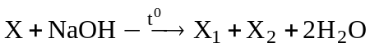 (2) 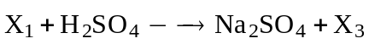
(3) 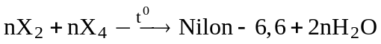 (4) 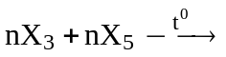 Tơ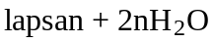
Nhận định nào sau đây là sai?
A. X có công thức phân tử là C₁₄H₂₂O₄N₂. B. X₂ có tên thay thế là hexan-1,6-điamin
C. X₃ và X₄ có cùng số nguyên tử cacbon. D. X₂, X₄ và X₅ có mạch cacbon không phân nhánh.
Câu 21: Phát biểu nào dưới đây không đúng ?
A. Dung dịch CuSO₄ dùng trong nông nghiệp dể chữa mốc sương cho cà chua.
B. Nhỏ C₂H₅OH vào CrO₃ thấy hiện tượng bốc cháy.
C. Nhỏ dung dịch NH₃ tới dư vào dung dịch CuSO₄ có kết tủa xanh lam.
D. Cu là kim loại màu đỏ, thuộc kim loại nặng, mềm và dễ dát mỏng.
Câu 22: Kim loại nào dưới đây được dùng để làm tế bào quang điện ?
A. Na B. Li C. Ba D. Cs
Câu 23: Cho 17,82 gam hỗn hợp gồm Na, Na₂O, Ba, BaO (trong đó oxi chiếm 12,57% về khối lượng) vào nước dư, thu được a mol khí H₂ và dung dịch X. Cho dung dịch CuSO₄ dư vào X, thu được 35,54 gam kết tủa. Giá trị của a là.
A. 0,08 B. 0,12 C. 0,10 D. 0,06
Câu 24: Cho các phát biểu sau:
(a) Gang là hợp kim của sắt có chứa từ 0,01 – 2% khối lượng cacbon.
(b) Nước cứng là nước chứa nhiều ion Ca²⁺ và Mg²⁺.
(c) Cho từ từ dung dịch HCl vào dung dịch K₂CrO₄ thấy dung dịch từ màu vàng chuyển sang màu da cam
(d) Hỗn hợp gồm Al và Fe₃O₄ dùng hàn đường ray.
(e) Nước đá khô có công thức là CO₂ (rắn), không nóng chảy mà thăng hoa nên được dùng để tạo môi trường lạnh và khô rất tiện cho việc bảo quản thực phẩm.
Số phát biểu sai là
A. 2. B. 3. C. 4. D. 1.
Câu 25: Đun nóng 0,2 mol hỗn hợp X chứa etyl fomat và etyl axetat với dung dịch AgNO₃/NH₃ (dùng dư) thu được 17,28 gam Ag. Nếu thủy phân hoàn toàn 28,84 gam X với dung dịch KOH vừa đủ, thu được m gam muối. Giá trị của m là
A. 37,24 gam B. 26,74 gam C. 31,64 gam D. 32,34 gam
Câu 26: Oxit nào dưới đây không tan trong dung dịch NaOH loãng ?
A. P₂O₅ B. Al₂O₃. C. Cr₂O₃ D. K₂O
Câu 27: Hỗn hợp X chứa ba este mạch hở, trong phân tử chỉ chứa một loại nhóm chức và được tạo bởi từ các axit cacboxylic có mạch không phân nhánh. Đốt cháy hết 0,2 mol X cần dùng 0,52 mol O₂, thu được 0,48 mol H₂O. Đun nóng 24,96 gam X cần dùng 560 ml dung dịch NaOH 0,75M thu được hỗn hợp Y chứa các ancol có tổng khối lượng là 13,38 gam và hỗn hợp Z gồm hai muối, trong đó có a gam muối A và b gam muối B (M_{A} < M_{B}). Tỉ lệ gần nhất a : b là
A. 0,6 B. 1,2 C. 0,8 D. 1,4
Câu 28: Hòa tan hết m gam hỗn hợp X gồm Cu và Fe trong dung dịch HCl loãng dư, thu được 0,09 mol khí H₂ . Nếu cho m gam X trên vào dung dịch HNO₃ loãng dư, thu được 0,15 mol khí NO (sản phẩm khử duy nhất của N⁺⁵). Giá trị của m là
A. 12,48 gam B. 10,80 gam C. 13,68 gam D. 13,92 gam
Câu 29: Có bảy ống nghiệm đựng riêng biệt trong năm ống nghiệm : (NH₄)₂SO₄, FeCl₂, Cr(NO₃)₃, K₂CO₃, Al(NO₃)₃, K₂Cr₂O₇ và (COONa)₂. Cho Ba(OH)₂ đến dư vào bảy ổng nghiệm trên. Sau khi
các phản ứng kết thúc số ống nghiệm thu được kết tủa là :
A. 4 B. 5 C. 6 D. 7
Câu 30: Điều khẳng định nào sau đây là sai
A. Al(OH)₃ phản ứng được với dung dịch HCl và dung dịch KOH.
B. Trong các phản ứng hóa học, kim loại Al chỉ đóng vai trò là chất khử?
C. Kim loại Al tan được trong dung dịch H₂SO₄ loãng, nguội.
D. Kim loại Al có tính dẫn điện tốt hơn kim loại Cu.
Câu 31: Cho từ từ dung dịch HCl vào dung dịch chứa a mol Ba(AlO₂)₂ và b mol Ba(OH)₂. Kết quả thí nghiệm được biểu diễn trên đồ thị sau:
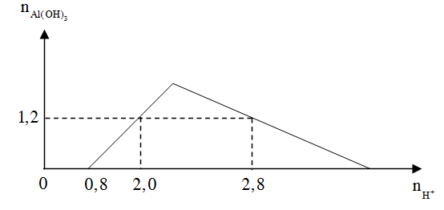
Tỉ lệ a : b là
A. 7 : 4. B. 4 : 7. C. 2 : 7. D. 7 : 2.
Câu 32: Dung dịch saccarôzơ không có phản ứng tráng gương, nhưng sau khi đun nóng với dung dịch H₂SO₄ loãng tạo dung dịch có phản ứng tráng gương. Đó là do :
A. Một phân tử saccarôzơ bị thủy phân thành một phân tử glucôzơ và một phân tử fructôzơ
B. Một phân tử saccarôzơ bị thủy phân thành 2 phân tử fructôzơ
C. Đã có sự tạo thành anđêhit axetic sau phản ứng
D. Một phân tử saccarôzơ bị thủy phân thành 2 phân tử glucôzơ
Câu 33: Cho 2a mol bột Fe vào dung dịch chứa 5a mol AgNO₃, sau khi phản ứng xảy ra hoàn toàn, thu được dung dịch gồm các chất.
A. Fe(NO₃)₃. B. Fe(NO₃)₂ và Fe(NO₃)₃.
C. Fe(NO₃)₂, AgNO₃. D. Fe(NO₃)₃ và AgNO₃.
Câu 34: Tơ nào sau đây thuộc tơ nhân tạo
A. tơ olon B. tơ tằm C. tơ visco D. tơ nilon-6,6
Câu 35: Chất A có công thức phân tử là C₄H₉O₂N, biết :
A + NaOH 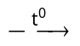 B + CH₃OH (1) B + HCl dư C + NaCl (2)
Biết B là muối cùa α-amino axit, công thức cấu tạo của A, C lần lượt là :
A. H₂NCH₂CH₂COOCH₃ và ClH₃NCH₂CH₂COOH
B. CH₃CH(NH₂)COOCH₃ và CH₃CH(NH₃Cl)COOH
C. H₂NCH₂CH₂COOCH₃ và CH₃CH(NH₃Cl)COOH
D. CH₃CH₂CH₂(NH₂)COOH và CH₃CH₂CH(NH₃Cl)COOH
Câu 36: Đốt cháy hoàn toàn m gam một chất béo X cần 1,106 mol O₂, sinh ra 0,798 mol CO₂ và 0,7 mol H₂O. Cho 24,64 gam chất béo X tác dụng vừa đủ với dung dịch chứa a mol Br₂. Giá trị của a là:
A. 0,10. B. 0,12. C. 0,14. D. 0,16.
Câu 37: Tiến hành các thí nghiệm sau:
(a) Cho Mg vào dung dịch Fe₂(SO₄)₃ dư (b) Sục khí Cl₂ vào dung dịch FeCl₂
(c) Dẫn khí H₂ dư qua bột CuO nung nóng (d) Cho Na vào dung dịch CuSO₄ dư
(e) Nhiệt phân AgNO₃ (f) Điện phân nóng chảy Al₂O₃
Sau khi kết thúc các phản ứng, số thí nghiện thu được kim loại là:
A. 4 B. 2 C. 3 D. 5
Câu 38: Hòa tan 13,68 gam muối MSO₄ vào nước được dung dịch X. Điện phân X (với điện cực trơ, cường độ dòng điện không đổi) trong thời gian t giây, được m gam kim loại M duy nhất ở catot và 0,784 lít khí ở anot. Còn nếu thời gian điện phân là 2t giây thì tổng thể tích khí thu được ở cả hai điện cực là 2,7888 lít. Biết thể tích các khí ở điều kiện tiêu chuẩn. Giá trị của m là:
A. 4,788. B. 4,480. C. 1,680. D. 3,920.
Câu 39: Nhận định nào sau đây là đúng
A. Nước cứng là nước chứa nhiều ion HCO₃⁻ và SO₄²⁻
B. Để làm mềm tính cứng của nước cứng vĩnh cửu bằng cách đun nóng.
C. Nước tự nhiên thường có cả tính cứng tạm thời và tính cứng vĩnh cửu.
D. Nước cứng là tác nhân gây ô nhiễm nguồn nước hiện nay.
Câu 40: Xà phòng hóa hoàn toàn triglyxerit X trong dung dịch NaOH dư, thu được glyxerol, natri oleat, natri stearat và natri panmitat. Phân tử khối của X là
A. 860 B. 862 C. 884 D. 886

----------HẾT----------

PHÂN TÍCH –HƯỚNG DẪN GIẢI
ĐỀ THI THỬ ĐOÀN THƯỢNG – HẢI DƯƠNG LẦN 1

Câu 1: Chọn C.
CrO, Fe₂O₃ là oxit bazơ, Al₂O₃ là oxit lưỡng tính.
Câu 2: Chọn D.
Câu 3: Chọn A.
Câu 4: Chọn D.
- Các phản ứng xảy ra:
A. HCOOCH=CH-CH₃ + NaOH HCOONa + CH₃CH₂CHO
B. HCOOC(CH₃)=CH₂ + NaOH HCOONa + CH₃COCH₃
C. CH₂=C(CH₃)COOH + NaOH CH₂=C(CH₃)COONa + H₂O
D. HCOOCH₂CH=CH₂ + NaOH HCOONa + CH₂=CH-CH₂-OH
Câu 5: Chọn C
A . Fe(NO₃)₂ + AgNO₃ không phản ứng.
B. Cr₂O₃ chỉ phản ứng với NaOH đặc nóng.
C. 3Br₂ + 2NaCrO₂ + 8NaOH → 2Na₂CrO₄ + 6NaBr + 4H₂O
D. Cr, Fe và Al bị thụ động hóa với HNO₃ và H₂SO₄ đặc nguội.
Câu 6: Chọn D
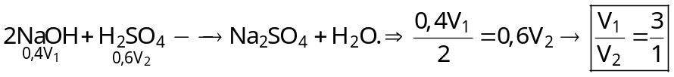
Câu 7 : Chọn B.
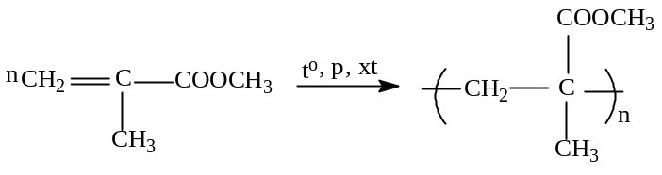
Câu 8: Chọn B.
 | Glucôzơ | Saccarôzơ | Hồ tình bột
Cu(OH)₂ | Phức xanh lam | Phức xanh lam | Không hiện tượng
AgNO₃/NH₃ | Kết tủa bạc | Không hiện tượng
Câu 9: Chọn A
- Quá trình: 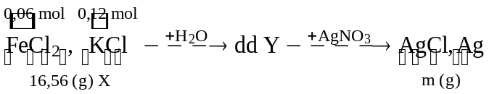
- Kết tủa gồm: 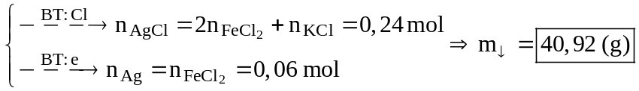
Câu 10: Chọn B.
Câu 11: Chọn D
A. Đúng, Ở điều kiện thường, các amino axit là chất rắn, dễ tan trong nước.
B. Đúng, Trong phân tử amino axit, nhóm NH₂ và nhóm COOH tương tác với nhau tạo ion lưỡng cực. Vì vậy amino axit kết tinh tồn tại ở dạng ion lưỡng cực. Trong dung dịch, dạng ion lưỡng cực chuyển một phần nhỏ thành dạng phân tử:
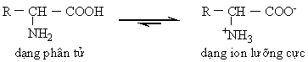
C. Đúng Axit glutamic là thuốc hổ trợ thần kinh.
D. Sai, Trùng ngưng axit 6-aminohexanoic thu được nilon-6 có chứa liên kết peptit.
Liên kết CO-NH trong trường hợp này không phải là liên kết peptit vì không dược tạo ra từ các α - amino axit.
Câu 12: Chọn B.
Có 3 polime thiên nhiên là là tơ tằm, bông và tinh bột.
Câu 13: Chọn D.
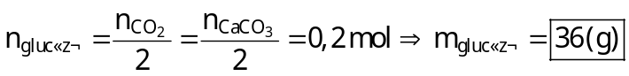
Câu 14 : Chọn B.
Dầu mở để lâu dễ bị ôi thiu là do nối đôi C = C của gốc axit béo không no bị oxi hóa chậm bởi oxi trong không khí tạo thành peoxit, chất này bị thủy phân thành các sản phẩm có mùi khó chịu.
Câu 15: Chọn D
Câu 16: Chọn A.
Protein là thành phần không thể thiếu của tất cả các cơ thể sin vật, nó là cơ sở của sự sống. Không những thế, protein còn là một loại thức ăn chính của con người và nhiều động vật dưới dạng thịt cá trứng.
Câu 17: Chọn B.
Có 4 thí nghiệm thu được đơn chất là (1), (2), (3) và (4). PT phản ứng :
(1) 2Al + 2NaOH + 2H₂O → 2NaAlO₂ + 3H₂
(2) 2NaCl + 2H₂O 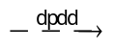 2NaOH + Cl₂ + 2H₂
(3) KI + Na₂Cr₂O₇ + H₂SO₄ → K₂SO₄ + Cr₂(SO₄)₃ + Na₂SO₄ + I₂ + H₂O
(4) 2NH₃ + 2CrO₃ → N₂ + Cr₂O₃ + 3H₂O
Câu 18: Chọn C.
Có 3 dung dịch có thể hòa tan được Cu(OH)₂ ở nhiệt độ thường là fructozo, glixerol và saccarozo.
Câu 19 : Chọn B
Có 5 chất bị thủy phân trong dung dịch axit là : etyl axetat, triolein, saccarozơ, xenlulôzơ và fructôzơ
Câu 20: Chọn C
.
X₃ là 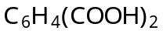có 8 nguyên tử C và X₄ là 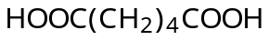có 6 nguyên tử C.
Câu 21: Chọn D
Câu 22: Chọn D.
Câu 23: Chọn A.
Quy đổi hỗn hợp thành Na, Ba và O. Ta có :
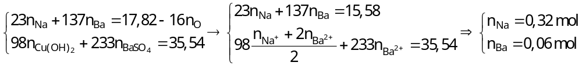
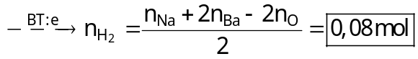Câu 24: Chọn A
(a) Sai, Gang là hợp kim của Fe với C trong đó có chứa từ 2 – 5% khối lượng Cacbon ngoài ra còn 1 lượng nhỏ các nguyên tố Si, Mn, S…
(b) Đúng, Nước cứng là nước chứa nhiều ion Ca²⁺ và Mg²⁺.
(c) Sai, Cho từ từ dung dịch HCl vào dung dịch K₂CrO₄ dung dịch từ màu vàng chuyển sang màu lục
14HCl + K₂Cr₂O₇ → 2KCl + 2CrCl₃ + 3Cl₂ + 7H₂O
(d) Sai, Bột nhôm trộn với bột sắt(III) oxit (bột tecmit) được dùng đề hàn đường ray bằng phản ứng nhiệt nhôm: 2Al + Fe₂O₃ 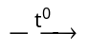 Al₂O₃ + 2Fe
(e) Đúng. Nước đá khô có những ưu điểm đặc biệt đối cho công dụng làm lạnh và bảo quản như:
- Nước đá khô lạnh hơn (-78,5 °C) nên bảo quản được lâu hơn.
- Nước đá khô rất sạch khi sử dụng vì đá CO₂ chỉ thăng hoa thành dạng khí chứ không bị tan thành nước.
- Nước đá khô khi thăng hoa (thành dạng khí) thì tạo thành một lớp khí CO₂ bao bọc thực phẩm làm ức chế nhiều loại vi sinh vật giúp thực phẩm tươi lâu và có mùi vị tự nhiên.
Ngoài ra nước đá khô còn được ứng dụng nhiều trong các ngành công nghiệp khác như làm sạch, làm nhiên liệu hệ thống trơ trong một số loại máy bay. Hoặc cũng có thể tạo ra các sản phẩm điêu khắc nghệ thuật.
Vậy có 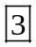 phát biểu sai là (a), (c) và (d).
Câu 25: Chọn D
- 0,2 mol X 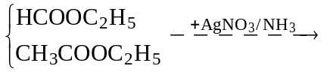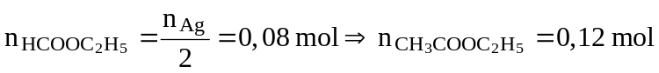
- Cho 28,84 gam X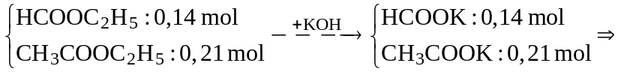m_{muối} =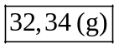

Câu 26: Chọn C.
Cr₂O₃ tan được trong dung dịch kiềm đặc và nóng.
A. P₂O₅ + 6NaOH_{(dư)} → 2Na₃PO₄ + 3H₂O
B. Al₂O₃ + 2NaOH → 2NaAlO₂ + H₂O
D. K₂O + H₂O → 2KOH
Câu 27: Chọn D.
- Quy đổi hỗn hợp X thành gốc hidrocacbon C_{x}H_{y} và nhóm –COO (CO₂). Vì vậy khi đốt X thì số mol O₂ tham gia phản ứng chính bằng số mol O₂ đốt gốc C_{x}H_{y}.
- Khi đốt 0,2 mol X (giả định đốt nhóm C_{x}H_{y}) thì :
- Cho 24,96 gam X tác dụng với NaOH thì
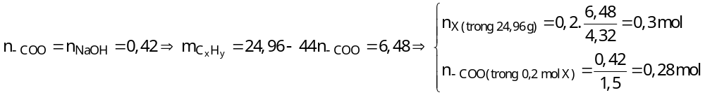
+ Ta nhận thấy rằng , vì thế số nguyên tử C trong gốc C_{x}H_{y} bằng số nhóm –COO trong các phân tử este.
+ Mặc khác :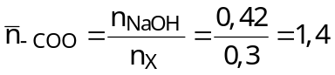 . Từ 2 dữ kiện trên ta suy ra được các este trong X là
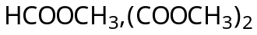và 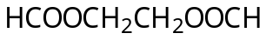. Khi đó :
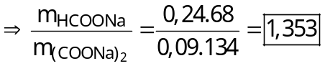
Câu 28: Chọn B
- Khi cho m gam X tác dụng với HCl loãng dư thì : 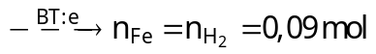
- Khi cho m gam X tác dụng với HNO₃ loãng dư thì : 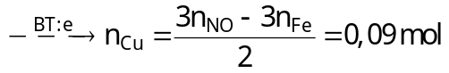
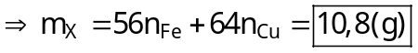
Câu 29: Chọn B.
(1) Ba(OH)₂ + (NH₄)₂SO₄ → BaSO₄↓ + 2NH₃ + 2H₂O
(2) Ba(OH)₂ + FeCl₂ → Fe(OH)₂↓ + BaCl₂
(3) 7Ba(OH)_{2(dư)} + 2Cr(NO₃)₃ → Ba(CrO₂)₂ + 6Ba(NO₃)₂ + 7H₂O
(4) Ba(OH)₂ + K₂CO₃ → BaCO₃↓ + KOH
(5) 7Ba(OH)_{2(dư)} + 2Al(NO₃)₃ → Ba(AlO₂)₂ + 6Ba(NO₃)₂ + 7H₂O
(6) 2Ba(OH)₂ + K₂Cr₂O₇ → 2BaCrO₄↓ + 2KOH + 2H₂O
(7) Ba(OH)₂ + (COONa)₂ → Ba(COO)₂↓ + 2NaOH
Vậy có 5 ống nghiệm thu được kế tủa là (1), (2), (4), (6) và (7).
Câu 30: Chọn D
A. Đúng, Các phản ứng của Al(OH)₃: 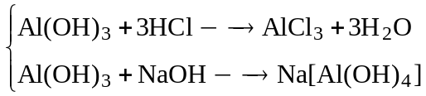
B. Đúng, Al là một kim loại có tính khử mạnh, dễ bị nhường e và chuyển thành Al³⁺.
C. Đúng, Phương trình: 2Al + 3H₂SO₄ 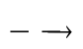 Al₂(SO₄)₃ + 3H₂
D. Sai, Chiều giảm dần độ dẫn điện của kim loại: Ag > Cu > Au > Al > Fe.
Câu 31: Chọn A.
* Phản ứng của dung dịch axit (chứa ion H⁺) với dung dịch chứa các ion 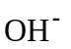và 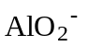( 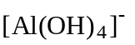)
• Đầu tiên H⁺ trung hòa 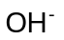 nên lúc đầu chưa xuất hiện kết tủa
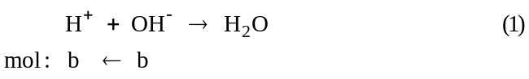
• Sau một thời gian, kết tủa bắt đầu xuất hiện và tăng dần đến cực đại
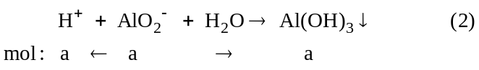
• Cuối cùng thì kết tủa bị hòa tan dần cho đến hết
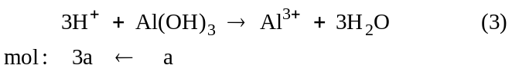
- Sự biến thiên lượng kết tủa Al(OH)₃ theo lượng H⁺ được biểu diễn bằng đồ thị sau:

- Áp dụng vào bài toán trên như sau:
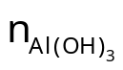
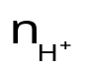
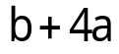
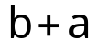
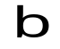
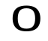
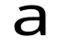

+ Tại vị trí 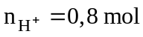có:
+ Tại vị trí 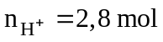có:
Vậy a : b = 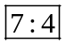
Câu 32: Chọn A.
Câu 33: Chọn B
Vì 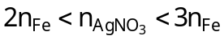nên trong dung dịch sau phản ứng chỉ chứa Fe(NO₃)₂ và Fe(NO₃)₃.
Câu 34: Chọn C
Tơ nhân tạo (tơ bán tổng hợp) là tơ có nguồn gốc từ thiên nhiên được pha chế thêm bằng phương pháp hóa học như tơ visco, tơ xenlulôzơ axetat …
Câu 35: Chọn B
- CH₃CH(NH₂)COOCH₃ + NaOH CH₃CH(NH₂)COONa + CH₃OH (1)
- CH₃CH(NH₂)COONa + HCl dư CH₃CH(NH₃Cl)COOH + NaCl (2)
Câu 36: Chọn C.
- Khi đốt cháy m gam X ta có hệ phương trình sau :
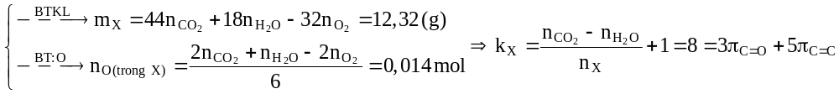
- Khi cho 24,64 gam X (tức là 0,028 mol X) tác dụng với dung dịch Br₂ thì : 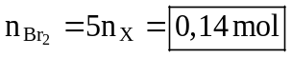
Câu 37: Chọn C.
- Phương trình xảy ra:
(a) Mg + Fe₂(SO₄)₃ 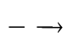MgSO₄ + 2FeSO₄ (1) Mg + FeSO₄ MgSO₄ + Fe (2)
+ Nếu cho Mg tác dụng với Fe³⁺ dư thì chỉ dừng lại ở phản ứng (1) khi đó sản phẩm sẽ không có kim loại.
+ Nếu cho Mg dư tác dụng với Fe³⁺ thì xảy ra cả 2 phản ứng (1) và (2) khi đó sản phẩm thu được có chứa kim loại.
(b) Cl₂ + 2FeCl₂ 2FeCl₃ (c) H₂ + CuO 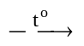 Cu + H₂O
(d) 2Na + 2H₂O 2NaOH + H₂ ; 2NaOH + CuSO₄ Cu(OH)_{2↓} + Na₂SO₄
(e) 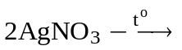 2Ag + 2NO₂ + O₂ (f) 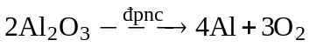
Vậy có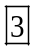 thí nghiệm thu được kim loại là (c), (e), (f).
Câu 38: Chọn B
Thời điểm | Tại catot | Tại anot
t (s)  n_{e trao đổi} = 0,14 mol | 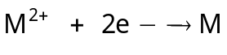 | 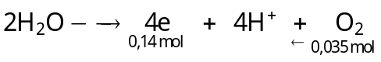
2t (s)  n_{e trao đổi} = 0,28 mol | 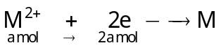  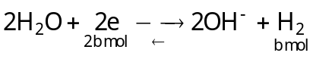 | 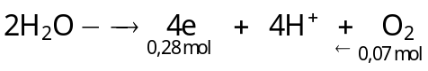
- Tại thời điểm 2s (s), xét hỗn hợp khí ta có :
+ 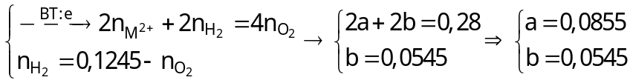
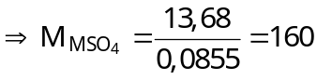, suy ra M là Cu.
- Tại thời điểm t (s) thì 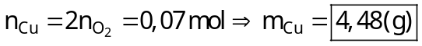
Câu 39: Chọn C
A. Sai, Nước cứng là nước chứa nhiều ion Ca²⁺ và Mg²⁺
B. Sai, Phương pháp đun nóng chỉ có thể làm mềm được nước cứng tạm thời vì trong nước cứng tạm thời có chứa các ion Mg²⁺, Ca²⁺ và 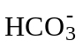 khi đun nóng:
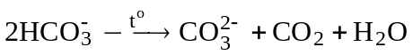 khi đó 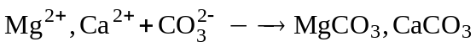(kết tủa)
Lọc bỏ kết tủa ta sẽ thu được nước mềm.
C. Đúng, Trong nước tự nhiên chứa nhiều các ion Ca²⁺, Mg²⁺ và , 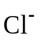, 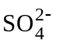 nên có cả tính cứng tạm thời và tính cứng vĩnh cửu.
D. Sai, Nước cứng gây nhiều trở ngại với đời sống hằng ngày và cho các ngành sản xuất như: làm quần áo mục nát, làm giảm mùi vị thức ăn, đóng cặn làm tắc ống dẫn nước, làm hỏng nhiều dung dịch pha chế… nhưng không phải là tác nhân gây ô nhiễm nguồn nước.

Câu 40: Chọn A
- Cho:
Vậy cấu tạo của X là:
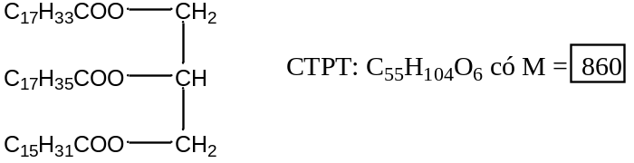

----------HẾT----------

